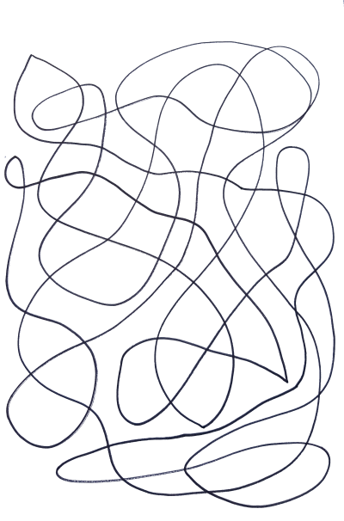 Ligne de camaïeux

Pas à pas

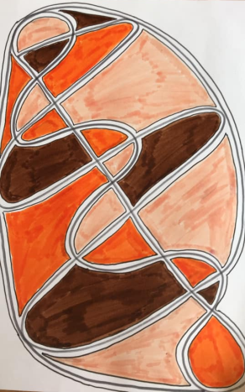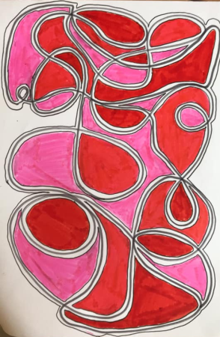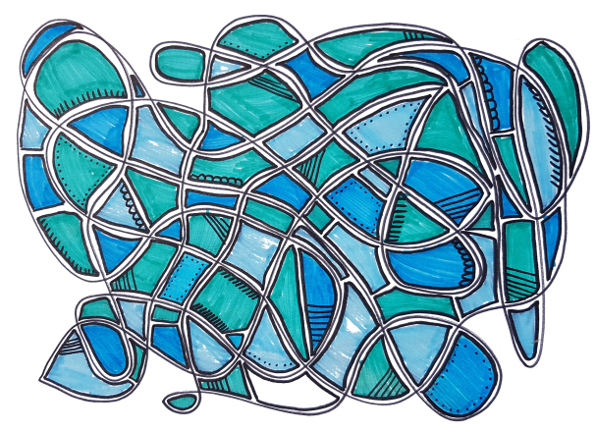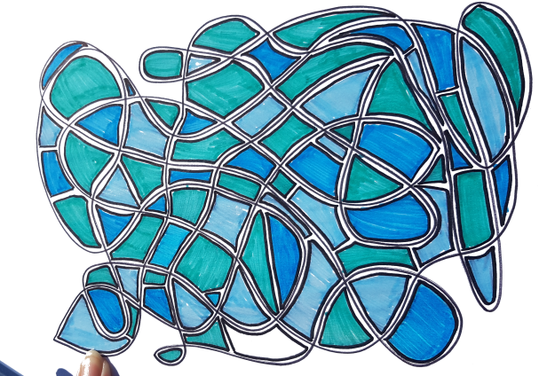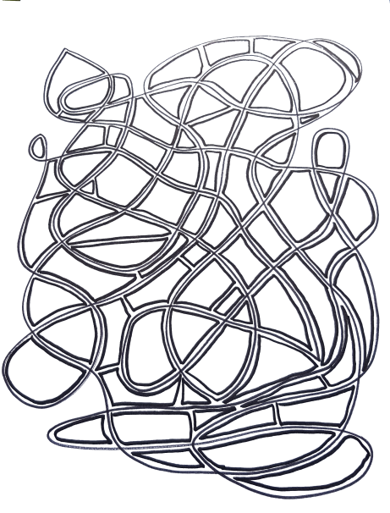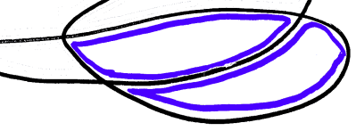

4. Tu peux faire quelques graphismes dans certaines zones, sur le bord par exemple. Pour cela, tu peux utiliser un feutre noir fin.

3. Choisis 3 feutres de même couleur mais avec des teintes différentes (plus clair, plus foncé…).

Colorie chaque zone d’une couleur différente en alternant.

Fais attention au soin du coloriage.

2. En croisant ta ligne, tu as créé des dizaines de petits espaces. A l’intérieur de chaque espace, au feutre fin, trace une forme en suivant, le plus près possible, la ligne.

1. Trace, au feutre fin noir, une ligne pleine de tours et de détours. Attention, à la fin, ta ligne doit se fermer.